1.Која је дужина ових лењира?
Овај лењир је дугачак_____________dm , односно ______________ cm
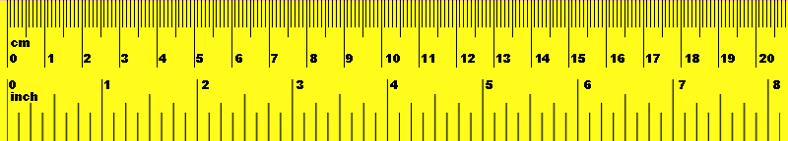
Овај лењир је дугачак_____________dm , односно ______________ cm
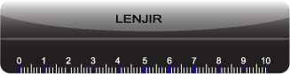
Овај лењир је дугачак_____cm,односно__ dm___ cm
Овај лењир је дугачак _____cm,односно__ dm___ cm
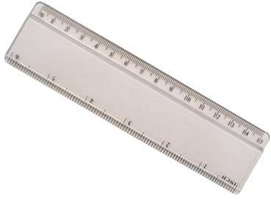
2.Колика је страница ове коцке?
Одговор:_____________________________
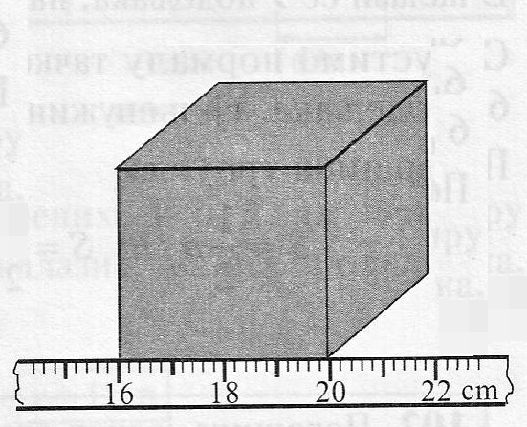

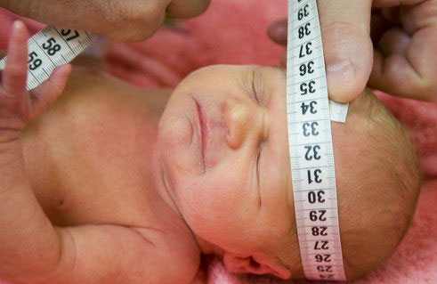
3.Колики је обим главе ове бебе?
Одговор:________________________________________,односно _______________________

4.Миша је мерио једну траку.На метру је прочитао број 81.
А) Која је дужина Мишине траке?______________________________________________________
Б)За колико је та трака краћа од 1m?__________________________________________________
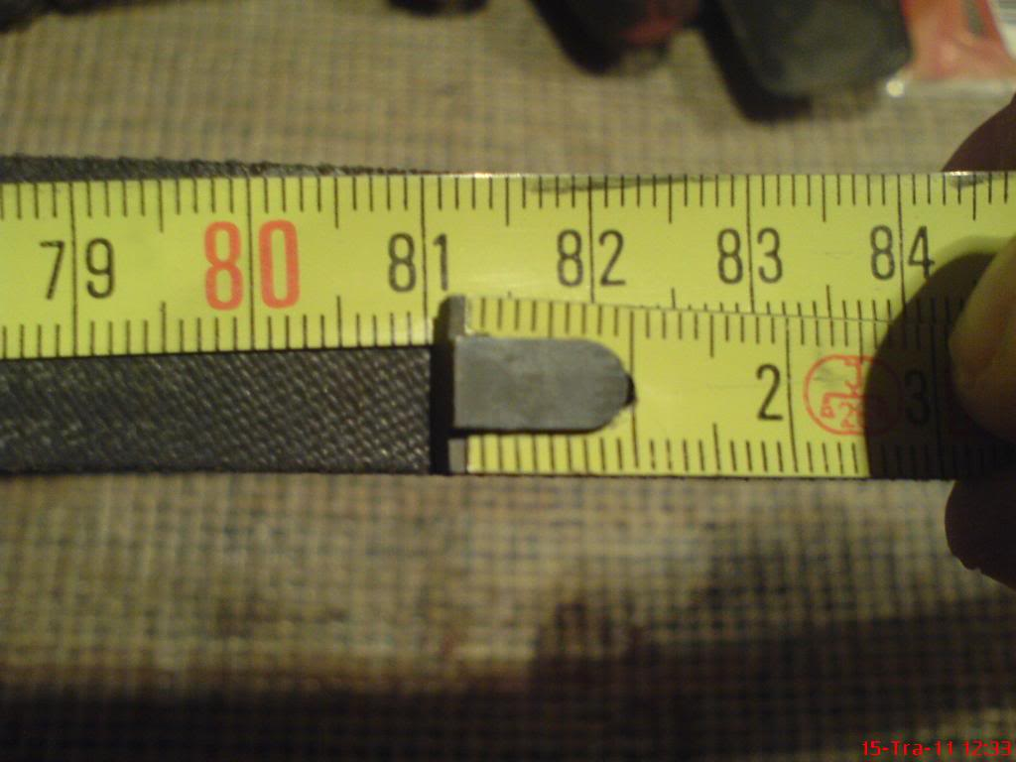
5. Колико дециметара можеш измерити овом справом?___________
